Číslo projektu | OP VK 1.5 25549863
Název projektu | Moderní škola
Název školy | Soukromá střední škola podnikání a managementu,
 | o.p.s.
Předmět | Německý jazyk
Téma | Kultur
Ročník | 2.
Jméno autora | Bc. Lenka Přichystalová
Anotace | Žák dokáže souvisle hovořit o kultuře a o svém
 | kulturním životě v německém jazyce.
Datum tvorby | 15. 5. 2013

Kultur
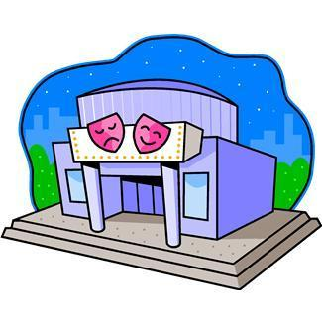

1) | Übersetzen Sie!
a) | socha: | f) hra:
b) | dějiny umění: | g) muzeum:
c) | jeviště: | h) hlavní představitel:
d) | scénář: | i) spisovatel:
e) | představení: | j) báseň:

2) Übersetzen Sie!

- Patřím mezi velké milovníky divadla.

- Do kina chodím nejčastěji se svým přítelem

- Můj dědeček hrál za mladých let ochotnické divadlo.

- Mnoho cizinců jezdí také na divadelní představení do naší republiky.

- Vstupenky musíme kupovat v předprodeji.

- Kina a divadla jsou nejčastější kulturní činností lidí.

3) Verbinden Sie!

 | Jan Kaplický |  |  | Oper |  |  | Kolja
Jan Svěrák |  |  |  | Musical |  |  | Der Prozess
J. V. Myslbek |  |  |  | bildende Kunst |  |  | Das Phantom der Oper
Bedřich Smetana |  |  |  | Architektur |  |  | Die verkaufte Braut
A. L. Webber |  |  |  | Film |  |  | Krake
Franz Kafka |  |  |  | Bildhauerei |  |  | Heiliger Wenzel
Leonardo da Vinci |  |  |  | Literatur |  |  | Mona Lisa

4) Antworten Sie!

- Gehen Sie ab und zu ins Theather?

- Welchen Film haben Sie in letzten Zeit gesehen?

- Waren Sie schon mal in einer Gemäldegalerie?

- Welches Buch haben Sie zuletzt gelesen?

- Welche deutsche Schriftsteller kennen Sie?

- Was lesen Sie am liebsten?

- Wer ist Ihr Lieblingsschauspieler?

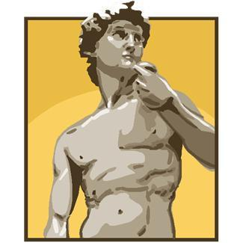

5) | Mein persönlicher Kulturbestseller
a) | Buch: | ______________________
b) | Film: | ______________________
c) | Theatherstück: | ______________________
d) | Sänger / Lied: | ______________________
e) | Sehenswürdigkeit: | ______________________
f) | Musical: | ______________________


6) Welche Sehenswürdigkeiten sehen Sie auf dem Bild?

a) b) c)
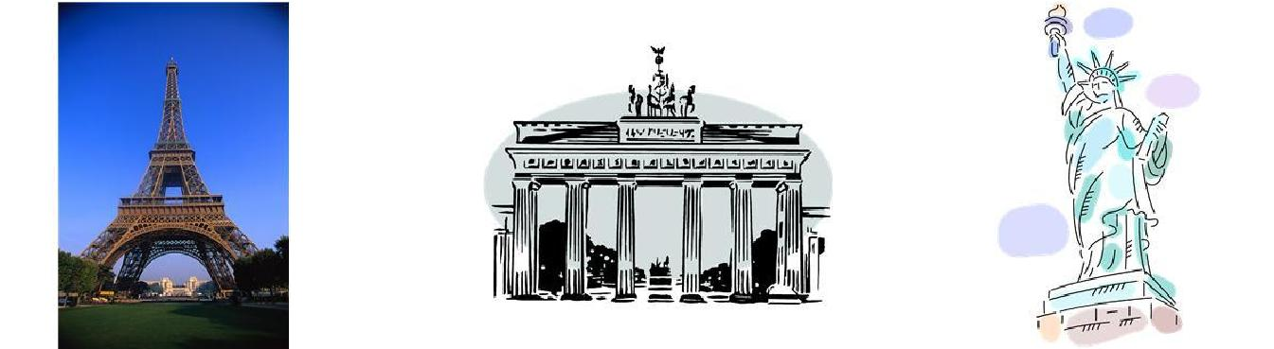

______________ | ________________ _ | _______________
d) | e) | f)
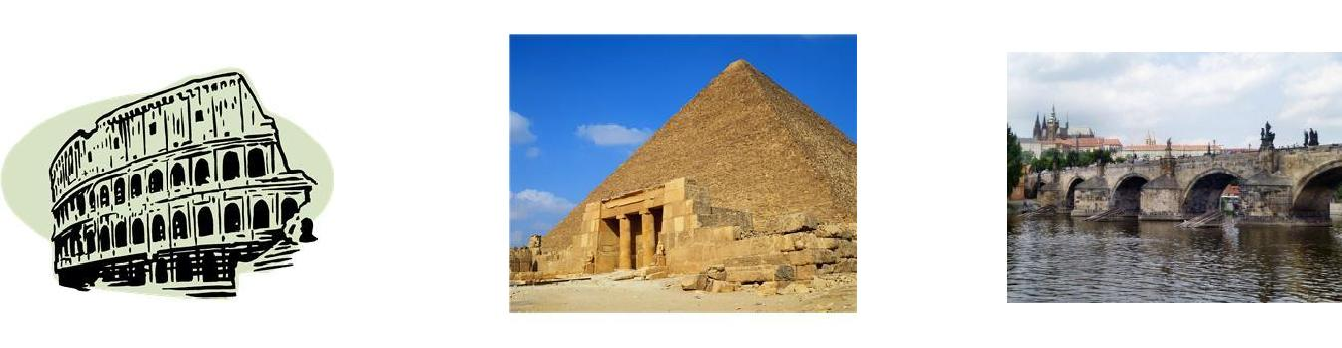

_________________ __________________ _________________

Lösung: Übung 1:

- socha: die Skulptur

- dějiny umění: die Kunstgeschichte

- jeviště: die Bühne

- scénář: das Drehbuch

- představení: die Vorstellung

Übung 2:

- hra: das Schauspiel

- muzeum: das Museum

- hlavní představitel: der Hauptdarsteller

- spisovatel: der Schriftsteller

- báseň: das Geschicht

- Ich gehöre zu den großen Theatherliebhabern.

- Ich gehe meistens mit meinem Freund ins Kino.

- Mein Großvater hat in jungen Jahren Liebhabertheather gespielt.

- Viele Ausländer fahren auch zu Theathervorstellungen in unsere Republik.

- Wir müssen die Eintrittskarten im Vorverkauf kaufen.

- Kinos und Theather sind die häufigsten kulturellen Tätgkeiten der Menschen.

Übung 3:

Jan Kaplický – Architektur – Krake

Jan Svěrák – Film – Kolja

J. V. Myslbek – Bildhauerei - Heiliger Wenzel Bedřich Smetana – Oper – Die verkaufte Braut A. L. Webber – Musical – Das Phantom der Oper Franz Kafka – Literatur – Der Prozess

Leonardo da Vinci – bildende Kunst – Mona Lisa

Übung 6:

a) Eifelturm, b) Brandenburger Tor, c) Freiheitsstatue, d) Kolosseum, e) Pyramide, f) Karslbrücke

Quelle:

- Kolektiv autorů: Maturitní otázky z němčiny. Třebíč: Jazyková literatura, 1996. 303 s. ISBN:

80-902077-1-5.

- AUTOR NEUVEDEN. office.microsoft.com [online]. [cit. 15.5.2013]. Dostupný na WWW: • http://office.microsoft.com/cs-cz/images/results.aspx?qu=divadlo&ex=2#ai:MC900089324|

- AUTOR NEUVEDEN. office.microsoft.com [online]. [cit. 15.5.2013]. Dostupný na WWW: http://office.microsoft.com/cscz/images/results.aspx?qu=velikonoce&ex=1#ai:MC90041154

- • AUTOR NEUVEDEN. office.microsoft.com [online]. [cit. 15.5.2013]. Dostupný na WWW: http://office.microsoft.com/cs-cz/images/results.aspx?qu=kniha&ex=1#ai:MC900019306|

- • AUTOR NEUVEDEN. office.microsoft.com [online]. [cit. 15.5.2013]. Dostupný na WWW: office.microsoft.com/cscz/images/results.aspx?qu=eifelova%20v%C4%9B%C5%BE&ex=2#

- AUTOR NEUVEDEN. office.microsoft.com [online]. [cit. 15.5.2013]. Dostupný na WWW: office.microsoft.com/cscz/images/results.aspx?qu=br%C3%A1na+berl%C3%ADn&ex=1#ai

- AUTOR NEUVEDEN. office.microsoft.com [online]. [cit. 15.5.2013]. Dostupný na WWW: office.microsoft.com/cscz/images/results.aspx?qu=socha+svobody&ex=1#ai:MC900413392|

- AUTOR NEUVEDEN. office.microsoft.com [online]. [cit. 15.5.2013]. Dostupný na WWW: office.microsoft.com/cscz/images/results.aspx?qu=socha+svobody&ex=1#ai:MC900413392|

- AUTOR NEUVEDEN. office.microsoft.com [online]. [cit. 15.5.2013]. Dostupný na WWW: office.microsoft.com/cscz/images/results.aspx?qu=pam%C4%9Btihodnost&ex=1#ai:MP900

